Hisense verlängert strategische Partnerschaft mit UEFA und unterstützt auch EURO 2024
Global tätiger Elektronikkonzern verspricht für Fußball-EM bahnbrechende Bildqualität

Hisense ist globaler Sponsor der UEFA EURO 2024™. Der weltweite Anbieter von Unterhaltungselektronik und Haushaltsgeräten unterstützt damit zum dritten Mal in Folge eine Fußball-Europameisterschaft. Hisense erhält im Rahmen der Vereinbarung außerdem die Rechte für die EM-Qualifikationsspiele sowie die europäischen Quali-Partien zur WM 2026, das Finale der UEFA Nations League 2025, die U21-EM 2025, die Finalissima 2024 und die UEFA-Futsal-Europameisterschaft 2026.

Nyon/Berlin/Wien, 4. September 2023 – Bei der Bekanntgabe des bevorstehenden Sponsorings der UEFA EURO 2024™ sagte Fisher Yu, Präsident der Hisense Group, auf der derzeit stattfindenden Fachmesse IFA in Berlin: „Wir treten durch unsere Sportsponsorings mit Verbraucherinnen und Verbrauchern auf der ganzen Welt in Verbindung und stärken so das Vertrauen in die Marke Hisense. Um den Markenaufbau global fortzusetzen, wird Hisense den Fans auf der ganzen Welt mit seiner bahnbrechenden Bildqualitätstechnologie bei der EURO 2024 ein unvergleichliches Fernseherlebnis bieten.“

Auswirkungen auf den österreichischen Markt

Das europäische Standbein von Hisense ist die Hisense Europe Group mit mehreren Produktionsstätten und Forschungszentren sowie Niederlassungen in 24 Ländern. In Österreich ist Hisense Gorenje Austria aktiv und vor allem durch das Tochterunternehmen Gorenje bekannt, das im Juli die nationale Marktführerschaft im Waschmaschinen-Bereich übernommen hat. Durch das Hisense-Sponsoring sind weitere positive Effekte auf den heimischen Markt zu erwarten – umso mehr bei einer Qualifikation Österreichs für die Endrunde in Deutschland. Derzeit ist das ÖFB-Team mit zehn Punkten aus vier Spielen Tabellenführer in der Qualifikationsgruppe F.

Generell ist Sportmarketing ein Schlüsselelement für das globale Wachstum von Hisense und den Aufbau der Markenwahrnehmung auf der ganzen Welt. Die Bekanntheit von Hisense hat sich in den letzten fünf Jahren außerhalb Asiens fast verdoppelt, wobei allein das Sponsoring und die Verbindung mit großen Sportveranstaltungen zu einem Anstieg um 25 Prozent geführt haben.

Hisense macht den Alltag besser – und unterhaltsamer

Guy-Laurent Epstein, Marketing-Direktor der UEFA, begrüßte die Verlängerung der Partnerschaft mit Hisense ebenfalls und kommentierte: „Ich bin begeistert, dass Hisense sein Engagement für den europäischen Fußball als offizieller Partner einer dritten EURO in Folge erneuert. Die Technologien von Hisense tragen dazu bei, den Fußball für Fans auf der ganzen Welt leichter zugänglich und noch unterhaltsamer zu machen.“

Vom energiesparenden Laser-TV bis hin zu globalen Umweltschutzinitiativen investiert Hisense in Innovationen und bietet den Verbrauchern nachhaltigere Produkte für ein gesundes Leben. Der Kontakt mit Fußballfans auf der ganzen Welt wird genutzt, unabhängig von Lebensraum und Sprache die individuellen Bedürfnisse der Konsument:innen zu verstehen, dieses Wissen in der Entwicklung neuer Produkte umzusetzen und so den Alltag von Menschen zu verbessern.

-------------------------

Über Hisense Gorenje Austria
Gorenje ist einer der größten Hersteller von Haushaltsgeräten in Europa. Die österreichische Niederlassung – seit Jänner 2023 offiziell die „Hisense Gorenje Austria GmbH“ – besteht mit eigenem Standort seit 1975, die Zentrale befindet sich in Wien. Hisense Gorenje Austria verzeichnete im Jahr 2022 35,4 Millionen Euro Umsatz, der Marktanteil im Bereich der Haushaltsgroßgeräte beträgt aktuell 7,6 Prozent. Das Produktsortiment umfasst Kühl-/Gefriergeräte, Waschmaschinen, Waschtrockner und Wäschetrockner, Geschirrspüler, Küchengeräte, Küchen- und Haushaltskleingeräte, Warmwasserspeicher sowie Klimageräte.

Gorenje ist außerdem ein verlässlicher Partner im Einbaubereich (Backöfen bzw. Herde, Kochfelder, Dunstabzugshauben, Mikrowellen) und somit ein Vollsortiment-Anbieter für den Haushalt.

2018 wurde das Unternehmen ein Teil der Hisense Europe Group und profitiert somit vom Zugang zu den Ergebnissen umfangreicher F&E-Aktivitäten des Mutterkonzerns. Hisense, in China beheimatet und einer der weltweit führenden Hersteller von Unterhaltungselektronik, betreibt 16 Zentren für Forschung und Entwicklung. Rund fünf Prozent des Gesamtumsatzes von 27 Milliarden US-Dollar werden investiert, um in allen Produktsegmenten ein Vorreiter für technologische Innovationen zu bleiben.

Bildinformation

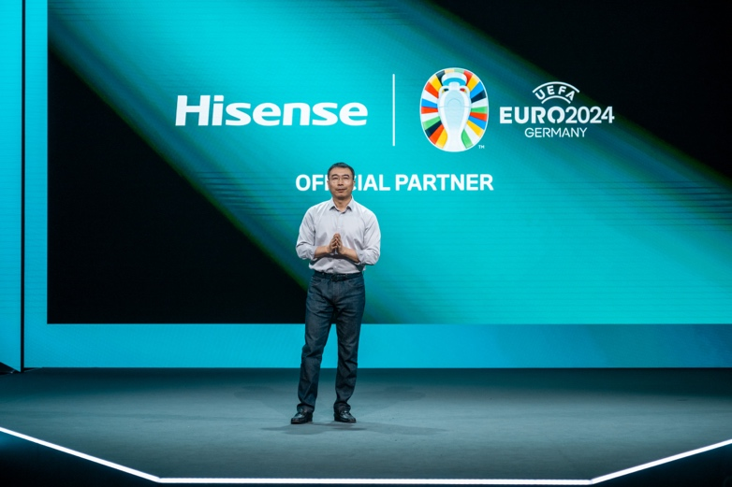 | Abb 1.: Fischer Yu, Präsident der Hisense Group  „Um den Markenaufbau global fortzusetzen, wird Hisense den Fans auf der ganzen Welt mit seiner bahnbrechenden Bildqualitätstechnologie bei der EURO 2024 ein unvergleichliches Fernseherlebnis bieten.“  © Hisense Group
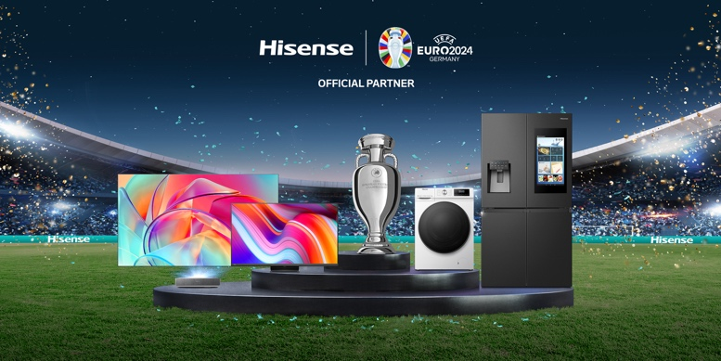 | Abb. 2: Offizielles Visual zur Partnerschaft von Hisense und UEFA EURO 2024  Hisense will seine Markenbekanntheit durch das Sponsoring bei der EURO 2024 weiter steigern.  © Hisense Group

Ihre Ansprechpartner:innen

Kontakt:  Nicole Madaras  Hisense Gorenje Austria GmbH  T: +43 660 9293866  nicole.madaras@gorenje.com | Kontakt für Presseanfragen:  Daniel Holzbauer  plenos – Agentur für Kommunikation  T: +43 676 83786277  daniel.holzbauer@plenos.at

